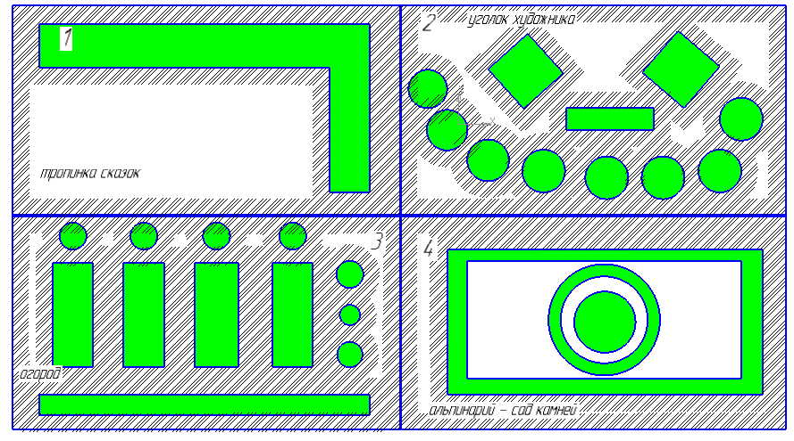
Зеленый двор

  - Характеристика объекта:
1. Тропинка сказок для организации сюжетных прогулок для малышей.
2. Уголок художника для организации пленэров и эко- тренингов.
3. Огород (аптекарский, овощной).
4. Альпинарий-сад камней - дорожка здоровья.

Идея и руководители проекта: Ольга Владимировна Панькова,
Екатерина Васильевна Пакина, Елена Анатольевна Шаравьева

Партнеры проекта: родительская общественность, ДДЮТ (экологический отдел), комитет по охране окружающей среды и природопользованию администрации г.Лысьва.

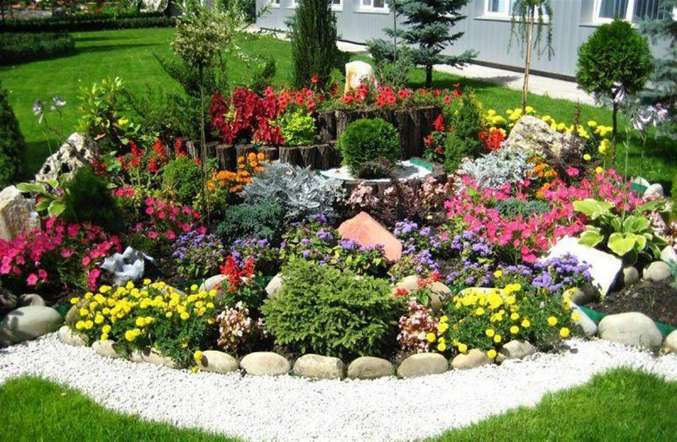

Альпинарий-сад камней

(авторизованная идея)

Элемент тропинки сказок  ( авторизованная идея) |  | Юный огородник (авторизованная идея) |  | Уголок художника  (авторизованная идея)

Приложение № 7 «Конспект занятия по ознакомлению с окружающим миром и развитию речи во второй младшей группе для детей с ОВЗ (с задержкой психического развития)»

